面向对象程序设计基础作业四 设计文档

1. 模型部分
   1. 功能简述

本程序实现了如下功能：在程序启动时，自动从系统中调用系统日期并存储于日历类内。之后进入程序循环，用户可以通过输入指令完成如下操作（详见程序内的help界面）：

|  |  |
| --- | --- |
| diff | 输出当前日期至给定日期之间的日期差距。 |
| exit | 退出程序。 |
| future | 输出当前日期起给定数量天数后的日期。 |
| reset | 重置当前日期到系统日期。 |
| set | 设置当前日期为给定日期。 |
| show | 显示当前日期 |

* 1. 算法
     1. 获取系统日期

采用ctime库内的localtime函数，并用tm结构储存。本程序只关心年月日信息，故直接舍弃其余信息，而把年月日信息存储于类内。

* + 1. “下一日”的算法

类内设计一私有函数calendar::advance()，其效果为使当前天数前进一天。若日期大于当前月最大日期，则月份+1，日期重置为1；若当前月份大于12，则年份+1，月份重置为1。特例为，公元前1年12月31日的下一天为公元1年1月1日。

* + 1. 日期差距计算

我们知道每400年为时间上的一个周期，且每周期的天数为： $365×400 + 100 - 4 + 1 = 146097$ 天。因此，在计算日期差距时，我们先计算两个日期之间相差多少个完整的“四百年”，之后在四百年内循环调用advance()函数，即可算出最终的日期差距。

相较于直接循环调用advance()函数，这样做的时间复杂度为O(1)（尽管它的常数比较大）；也就是说，在代码长度没有限制的情况下，此算法在时间上和一次查表是等价的。

* + 1. 给定数量天数后的日期

与ii中一样，首先我们从日期数量中剥离146097的整数倍，并在当前日期的基础上增加或减少400年的对应倍数。之后逐年调整年份，并在期间判断是否经过了一个闰日，最后计算出开始、结束日期在当年的日期序号，并据此调整天数。这样做的时间复杂度同样是O(1)。

* 1. 数据结构

本程序包括主函数源文件（main.cpp）和1个额外源文件及其头文件（calendar.cpp/h）。

在calendar.cpp内定义了calendar类，包含一系列公用接口和内部计算使用的私有函数，以及3个私有变量：year, month, day，存储年月日。具体接口、函数声明如下，注释为其用途解释：（date是一个包含三个整型变量的结构体）

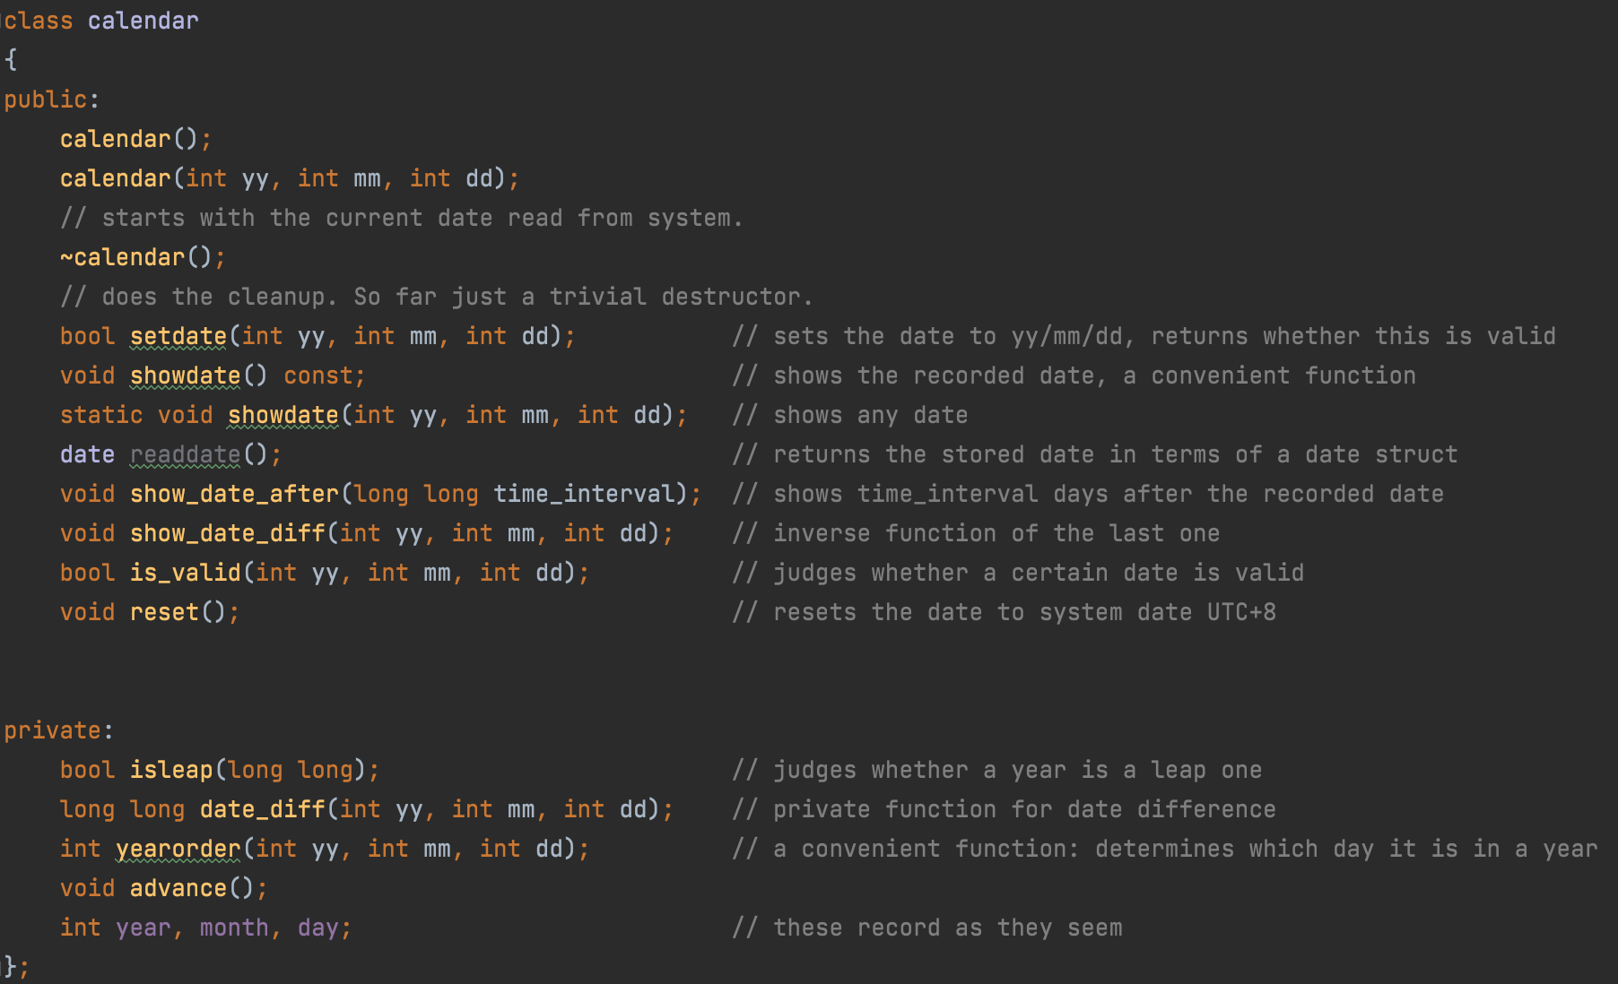

1. 验证部分
   1. 单元测试

我们将逐一测试每个较为复杂的公有接口。

* + 1. set_date()

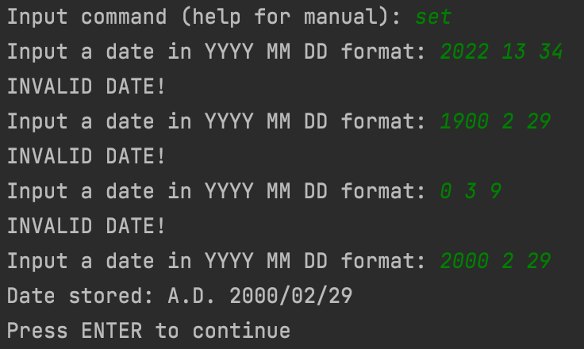我们希望能测试set_date是否拒绝所有不合法的日期。

如左图所示，此函数可以拒绝如下错误输入：月份、日期大于合法数值；在能被100整除但不能被400整除的年份的2月29日；并不存在的“公元0年”。

* + 1. show_date_after()

利用网络上的日期计算器[1]，我们可以对我们的程序进行交叉验证。下表的“预期日期”即为此网站的计算结果。

**需要注意，此网站未能考虑并不存在的“公元0年”，因此跨越公元前后的计算结果需要相应地增加或减少一年，且由于此网站判断公元0年是闰年，故在公元交界附近，该网站的输出结果可能会与真实值相差一天。在考虑这一点之后，本程序的输出结果**全部正确**。

|  |  |  |  |
| --- | --- | --- | --- |
| 内部存储的日期 | 天数 | 预期日期 | 程序输出结果 |
| 2022/3/20 | 2000 | 2027年9月10日 | A.D. 2027/09/10 |
| 19023532 | 54106年11月17日 | A.D. 54106/11/17 |
| -2000 | 2016年9月27日 | A.D. 2016/09/27 |
| -12045189 | -30957年8月11日** | B.C. 30958/08/11 |
| 公元前1/3/20 | 365 | 0年3月19日** | A.D. 1/03/20 |

* + 1. show_date_diff()

利用i中的结果反向验证：

|  |  |  |  |
| --- | --- | --- | --- |
| 内部存储的日期 | 目标日期 | 预期间隔 | 程序输出结果 |
| 2022/03/20 | 2027/09/10 | 2000天 | 2000 |
| 54106/11/17 | 19023532天 | 19023532 |
| 2016/09/27 | -2000天 | -2000 |
| 公元前30958/08/11 | -12045189天 | -12045189 |
| 公元前1/3/20 | 1/3/20 | 365天 | 365 |

1. http://bjtime.cn/riqi/